Отчет о работе Управления имущественных и земельных отношений
за 2014 год

Объем муниципального имущества (основные средства без учета жилищного фонда) по предварительным данным на 01.10.2015 составляет 7960,3 млн. руб. по балансовой стоимости.
Увеличение объема муниципального имущества происходило за счет введения в эксплуатацию новых объектов, в большинстве своем объектов инженерной инфраструктуры, приобретения нового оборудования, реконструкции имеющихся объектов; передачи имущества из областной и федеральной собственности.

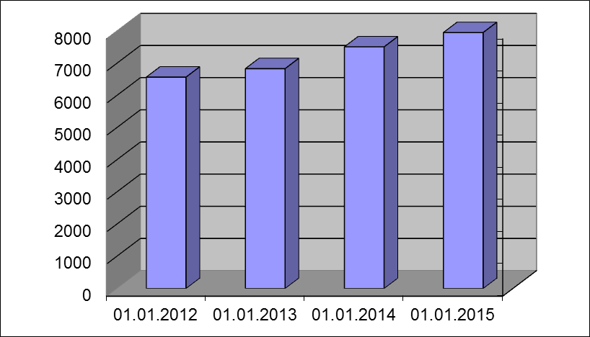

В 2014 году из разных источников было получено имущества на 374,5 млн.руб., в том числе:
-за счет федерального бюджета установлены пешеходные ограждения на 8,8 млн.руб.;
-за счет средств федерального бюджета введены в эксплуатацию сети водоснабжения (ул. Красных Зорь от пересечения ул. Мира до ул. Северной) на 30,9 млн.руб.;
- за счет средств федерального и местного бюджетов построен блок на 100 мест для МБДОУ ЦРР - детский сад № 2 «Палех» и сделан дренаж автодороги по ул. Красных Зорь на 38,2 млн.руб.;
За счет средств местного бюджета:
- произведена реконструкция освещения и установлена световая иллюминация на опорах наружного освещения Северного въезда в город на 5,9 млн.руб.;
- закуплено оборудование для МБОУ «СОШ № 10» на 2 млн.руб.;
- произведена реконструкция зданий по адресу: ул. Энгельса, 13, Гурьянова, 11, велосипедной дорожки по ул. Королева всего на 34,5 млн.руб.;
- приобретены транспортные средства на 8,5 млн руб. (автобус, снегопогрузчик, экскаватор);
Из областного бюджета получено имущества на 74,4 млн.руб., в том числе тепловые сети, наружные сети и канализационная насосная станция спорткомплекса «Олимп» на 29,2 млн.руб., хоккейные борта и блок контейнер для универсальных спортивных площадок на 1 млн.руб., компьютерное оборудование и имущество для образовательных учреждений на 41,5 млн.руб.; литература для школьных библиотек на 2,7 млн.руб.;
-по договорам дарения, инвестиционным договорам получено имущества на 53,3 млн.руб. (автопарковки, машина по уходу за футбольным полем, скульптурные композиции «Кот учёный» и «Памятник испанскому детскому дому №5», тоннель пешеходный);
- модернизировано объектов за счет средств муниципальных предприятий на 1,7 млн.руб. (опоры уличного освещения);
- в соответствии с условиями договора аренды земельного участка для его освоения в целях жилищного строительства от ООО «Экодолье Обнинск» приняты объекты инфраструктуры на 116,3 млн.руб. (внутриплощадочные сети водопровода, внутриплощадочные сети газопровода, газопроводы высокого, среднего и низкого давления, автодороги).
В муниципальной собственности находится 302 земельных участка площадью 283,6 га, кадастровой стоимостью 12716,7 млн.руб.
Структура муниципального имущества включает в себя:
- имущество, закрепленное за муниципальными предприятиями и учреждениями - 92%;
- имущество в казне - 7%;
- имущество органов управления - 1%.

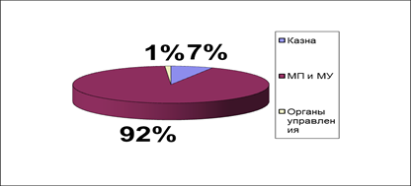

На базе муниципального имущества в 2014 году осуществляли свою деятельность 15 муниципальных предприятий и 70 муниципальных учреждений, в том числе 7 структурных подразделений органов местного самоуправления, за которыми закреплено на праве хозяйственного ведения и оперативного управления муниципальное имущество на сумму 7442 млн.руб.
В 2014 году передано в областную собственность МКУ «Центр социального обслуживания граждан пожилого возраста города Обнинска», реорганизовано муниципальное предприятие «Бюро ритуальных услуг» путем преобразования в муниципальное казенное учреждение, в стадии реорганизации находится муниципальное предприятие «Управление жилищно-коммунального хозяйства» в форме присоединения к нему муниципального предприятия «Обнинск-лифт».
В рамках выполнения контрольных и распорядительных функций в отношении имущества подготовлено 119 постановлений, проверено и согласовано - 762 акта на списание имущества муниципальных предприятий и учреждений.
В целях осуществления контроля за сохранностью и целевым использованием недвижимого имущества казны проведена плановая проверка нежилых помещений, переданных в безвозмездное пользование.
Продолжается работа по государственной регистрации прав собственности на муниципального имущество. За 2014 год получено 77 свидетельств о регистрации права муниципальной собственности на объекты недвижимости, в том числе на 34 земельных участка, в связи с разделом, объединением и уточнением площадей ранее учтенных земельных участков общей площадью 37,6 га;
- зарегистрировано в Управлении Федеральной службы государственной регистрации, кадастра и картографии по Калужской области – 58 договоров купли-продажи имущества;
- поставлено на государственный кадастровый учет и внесено изменений в кадастр на 54 объекта недвижимого имущества, в том числе 28 земельных участков;
В связи с приватизацией в рамках единого окна подготовлены документы на 310 квартир.
Предоставление в пользование недвижимого и движимого имущества, находящегося в муниципальной собственности на праве аренды, является одним из инструментов управления муниципальной собственностью.
Имущество, находящееся в муниципальной собственности, в отчетном периоде передавалось в пользование по результатам проведения торгов, либо на основании решения комиссии по аренде в порядке, установленном действующим законодательством.
Всего в 2014 году проведено 12 заседаний комиссии по аренде муниципальных нежилых помещений, 19 аукционов на право заключения договоров аренды.
Количество действующих договоров аренды муниципального имущества по состоянию на 01.01.2015 года - 179, в том числе: 174 договора недвижимого имущества, 5 договоров аренды движимого имущества.

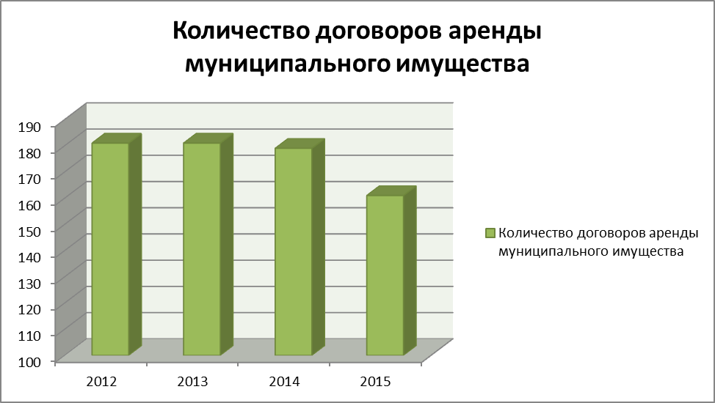

Для сравнения - в 2012 и 2013 годах количество договоров аренды муниципального имущества - 181.
Количество договоров аренды нежилых помещений определяется по результатам реализации преимущественного права выкупа арендуемого имущества субъектами малого и среднего предпринимательства в соответствии с Федеральным законом от 22.07.2008 №159-ФЗ. Так, в 2014 году право выкупа реализовано по 14 договорам аренды. Данный процесс приводит к сокращению объема муниципального имущества и уменьшению количества договоров аренды.
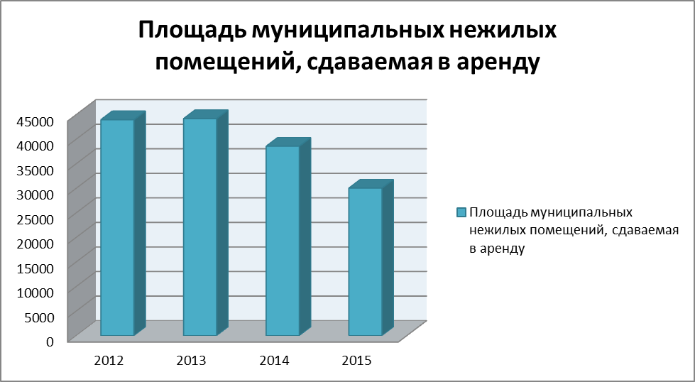

В целях осуществления контроля за использованием муниципального имущества, выявления неиспользуемого имущества и вовлечения его в хозяйственный оборот проведена инвентаризация 164 объектов. По итогам инвентаризации арендаторам направлено 65 писем об устранении выявленных нарушений.
В рамках выполнения контрольных и распорядительных функций в отношении имущества издано 23 постановления о согласовании передачи в аренду временно неиспользуемого имущества муниципальных предприятий и учреждений.
В 2014 году за использование муниципальным имуществом в бюджет города получен доход в сумме 66,6 млн.руб., в том числе 1 млн. руб. - за право заключения договоров аренды. Превышение планового показателя на 6,6 млн. руб. обусловлено снижением активности арендаторов по выкупу нежилых помещений в связи со сложившейся экономической ситуацией.

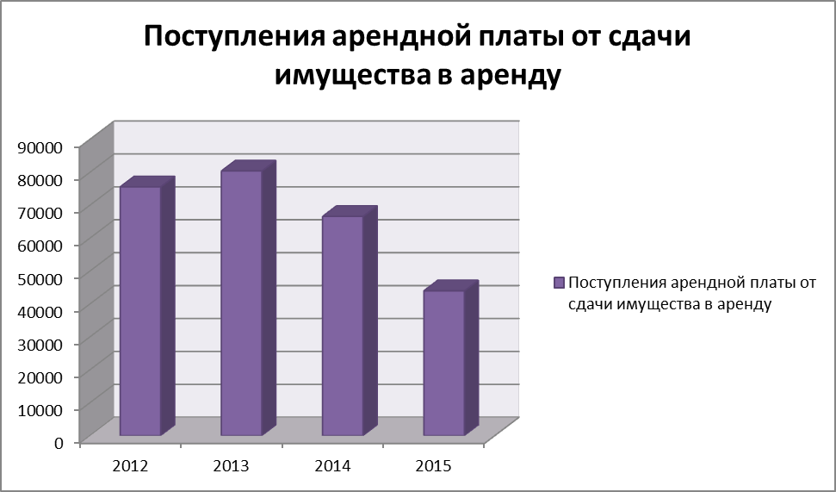

В целях содержания муниципального имущества находящегося в казне в надлежащем состоянии организован и проведен ремонт части рулонной кровли здания по адресу: ул. Энгельса, д. 10 площадью 1755 кв.м на сумму 1 230,7 тыс.руб., проведено обследование теплового узла в здании по адресу: ул. Гурьянова, д. 19. Ремонт запланирован на 2015 год.

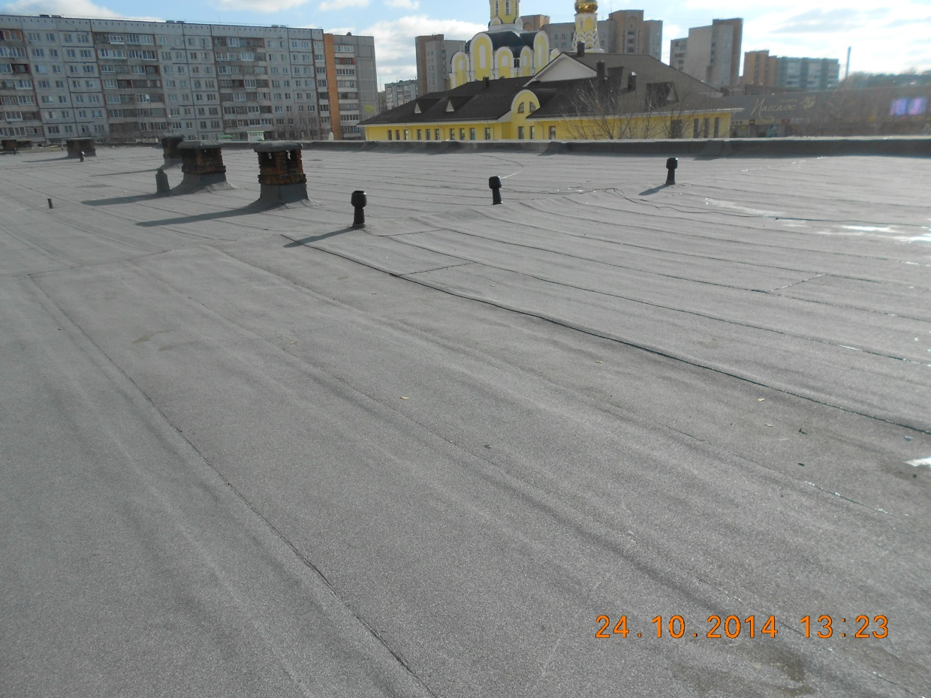

Продажа имущества и земельных участков является одним из источников пополнения доходов муниципального бюджета.
В отчетном периоде в рамках Федерального закона от 22.07.2008 № 159-ФЗ «Об особенностях отчуждения недвижимого имущества, находящегося в государственной собственности субъектов Российской Федерации или муниципальной собственности и арендуемого субъектами малого и среднего предпринимательства» с субъектами малого и среднего предпринимательства заключено 14 договоров купли-продажи помещений общей площадью 5070,2 кв.м. на общую сумму 179 274 816 рублей.
В рамках реализации Прогнозного плана (программы) приватизации проданы: объект незавершенного строительства по ул. Курчатова, д.56 общей площадью 627,6 кв.м, муниципальное нежилое помещение по пр. Ленина, д.14, общей площадью 275,3 кв.м.
Всего получено средств от приватизации объектов недвижимости с учетом рассрочки платежей от продажи помещений согласно графикам 146,15 млн. руб.
В 2014 году отмечено снижение поступлений от продажи муниципального имущества в связи с сокращением числа заявлений на приобретение имущества по преимущественному праву. Данный факт вызван активностью арендаторов по приобретению арендованной недвижимости в предыдущие годы и снижением активности в 2014 году в связи со сложившейся экономической ситуацией.

Диаграмма поступлений денежных средств от продажи муниципального имущества в 2011-2014 годах

Продолжена работа по продаже земельных участков собственникам объектов недвижимости, расположенных на этих земельных участках. Продано 86 таких земельных участков общей площадью 136 272 кв. м.
В отчетном периоде получено средств от продажи земельных участков в размере 177 831 410,28 рублей.
По состоянию на 01.01.2015 года:
- в аренде находится 1005 земельных участков общей площадью равной 288,52 га;
- количество договоров аренды земельных участков - 416 с годовой арендной платой 159 млн. руб.;
- общее количество арендаторов - 759 юридических и физических лиц.
В безвозмездном срочном пользовании находится 12 земельных участков общей площадью равной 34,15 га.
В 2014 году заключено:
- 26 договоров аренды земельных участков общей площадью равной 13,62 га с годовым размером арендной платы 7 204,94 тыс. руб., в том числе 3 договора с множественностью лиц на стороне арендатора и 3 договора в рамках переоформления права постоянного (бессрочного) пользования на аренду.
- 13 соглашений о вступлении арендаторов в договоры аренды земельных участков с множественностью лиц на стороне арендатора с годовым размером арендной платы 491 руб.;
- 45 дополнительных соглашений к договорам аренды земельных участков об объединении (разделе) земельных участков, изменении вида разрешенного использования земельных участков, продлении договоров аренды;
- 6 договоров безвозмездного срочного пользования земельных участков общей площадью равной 2,93 га.
Расторгнуто 19 договоров аренды земельных участков общей площадью равной 6,67 га с годовым размером арендной платы 5 007,95 тыс.руб.
В отчетном периоде в муниципальный бюджет поступило арендной платы за землю в размере 159,03 млн. руб. при плановом задании – 133 млн.руб. (выполнение плана составляет 119,57 %).

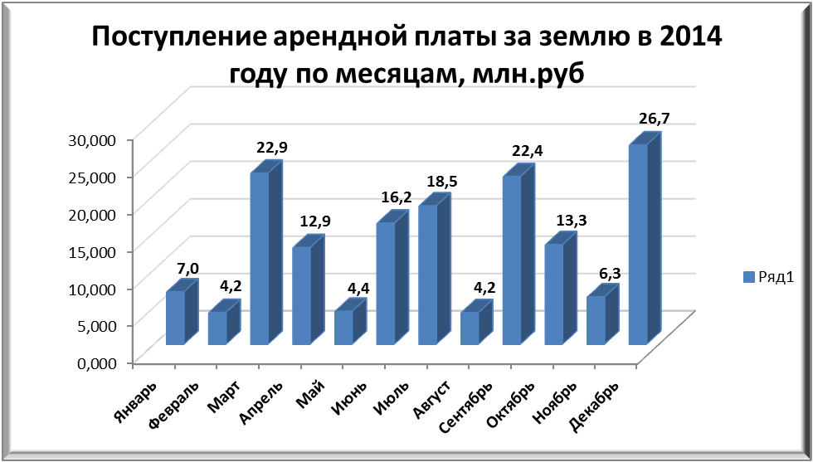

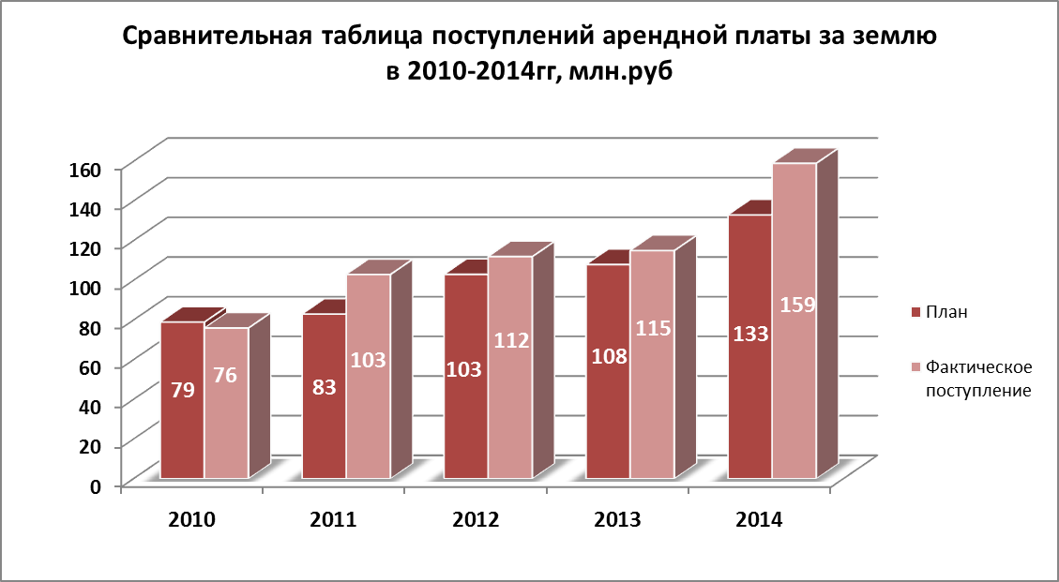

Увеличение поступлений арендной платы за землю обеспечено за счет заключения новых договоров аренды, осуществления планомерной и системной работы с арендаторами, активизации претензионно-исковой работы и внедрения механизма предоставления земельных участков для строительства на торгах (конкурсах, аукционах).
Проводилась работа по взысканию образовавшейся задолженности по арендной плате.
В отчетный период направлено 39 писем предупреждений о необходимости погашения задолженности по арендной плате на сумму 5 219,296 тыс. руб., 45 претензий о погашении задолженности на сумму 7 346,796 тыс.руб., В результате проводимой работы в досудебном порядке оплачено 4 398,976 тыс.руб.
В 2014 году предъявлено исковых заявлений о взыскании задолженности по арендной плате: за землю - 14 на сумму 18, 6 млн. руб., за нежилые помещения – 14 на сумму 8,5 млн.руб. Арбитражным судом Калужской области приняты решения о взыскании задолженности по арендной плате: за землю в размере 7,1 млн.руб (по 9 искам), за нежилые помещения – 5,4 млн.руб. В производстве находится 7 исков о взыскании задолженности по арендной плате и 2 иска о возврате арендуемых помещений.
Проведены определенные действия по утверждению результатов государственной кадастровой оценки земель. Результаты государственной кадастровой оценки опубликованы на официальном сайте Администрации города Обнинска www.admobninsk.ru и применяются с 01.01.2015.
Проведена работа по утверждению новых ставок арендной платы за земельные участки и поправочных коэффициентов видов деятельности.
Обеспечение соблюдения требований законодательства в целях эффективного использования земель на территории города Обнинска осуществлялось в рамках проведения муниципального контроля.
За период с 01.01.2014 по 31.12.2014 было проведено 34 выездных проверок, 30 из которых являлись плановыми и 4 внеплановыми, в отношении 13 юридических лиц, 6 индивидуальных предпринимателей и 15 физических лиц. В ходе проведения выездных проверок обследовано 43 земельных участков, что составляет 14,3 га.
В установленном порядке материалы проверок направлялись в Обнинский отдел Управления Росреестра по Калужской области для рассмотрения и принятия решения.
В результате должностными лицами Обнинского отдела Управления Росреестра по Калужской области было вынесено 3 постановления о назначении административного наказания в виде наложения штрафа на сумму 12,5 тыс.руб.
Показатели деятельности Управления имущественных и земельных отношений за период 2012-2014 приведены в таблице и диаграмме.
№  пп | Показатель | 2012 |  | 2013 |  | 2014
№  пп | Показатель | Поступление | План | Поступление | План | Поступление | План
1. | Арендная плата за муниципальное имущество | 75,57 | 80 | 80,37 | 61 | 66,6 | 60,0
2. | Арендная плата за земельные участки | 112,0 | 103,0 | 115,0 | 108,0 | 159,0 | 133,0
3. | Продажа земельных участков | 18,8 | 20 | 9,87 | 8 | 177,8 | 189,0
4. | Продажа муниципального имущества | 148,4 | 108,8 | 158,7 | 160,7 | 146,2 | 131,0
 | Итого: | 354,77 | 311,8 | 363,94 | 337,7 | 549,6 | 513,0

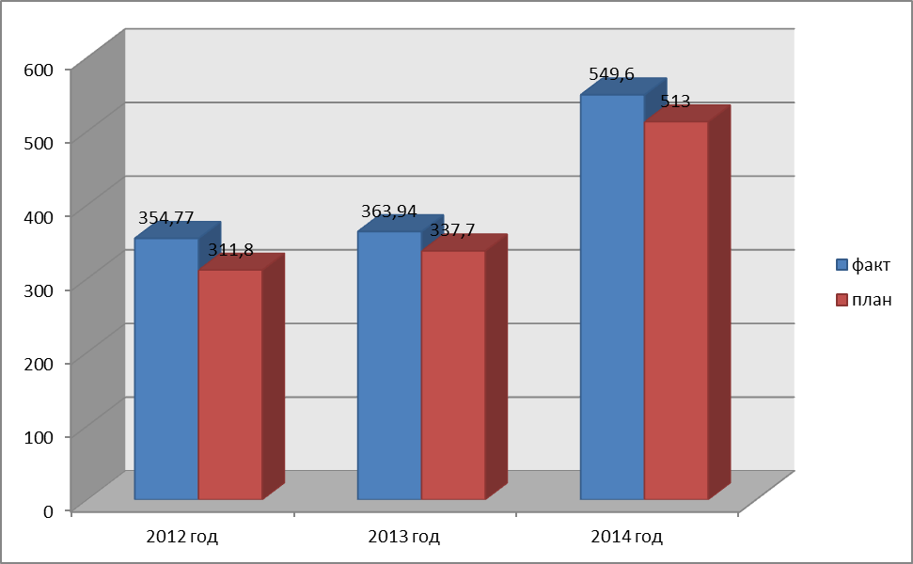

Задачи Управления на 2015 год:
- обеспечение полноты поступлений доходов от использования и продажи муниципального имущества;
- продолжение работы по оптимизации состава имущества, передаваемого муниципальным предприятиям и учреждениям в хозяйственное ведение или оперативное управление. Изъятие излишнего, неэффективно используемого или используемого не по назначению имущества и вовлечение его в хозяйственный оборот;
- осуществление контроля за использованием муниципального имущества казны, переданного в аренду и безвозмездное пользование;
- регистрация права собственности на объекты недвижимого имущества, включенные в реестр муниципального имущества, в том числе земельные участки;
- проведение мероприятий муниципального земельного контроля за использованием земельных участков;
- проведение инвентаризации земельных участков с целью выявления неиспользуемых или неэффективно используемых и вовлечения их в хозяйственный оборот.

Начальник Управления имущественных
и земельных отношений Администрации
города Обнинска В.И.Короткова

Бакланова Е.В.
Вичканов Р.А.
Копьев Е.А.

